
MAKE
YOURSELF
AT
HOME

分宿ホームスティ型教育旅行のご提案
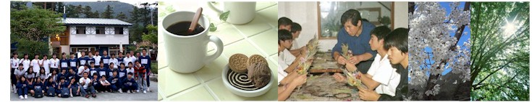
http://www.fujikawaguchiko.com



Produced by

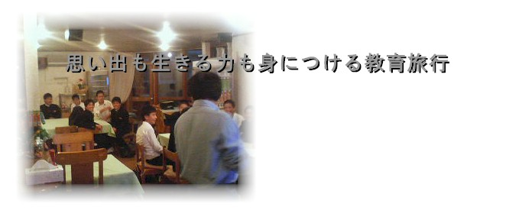

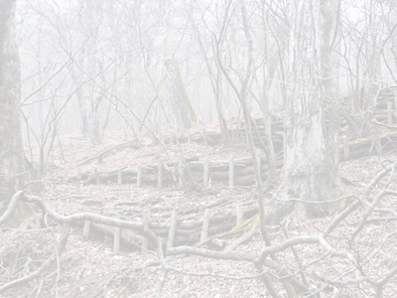

❏ はじめに
今、子供たちの生活体験を豊かにし、人間関係や連帯感を深め、集団や社会に一員としての
自覚や責任感を高めることが求められています。
その中心的ねらいが『生きる力』の育成です。この生きる力を支えるのが、感性でしょう。
感性は、人間が人間らしく生きていくためになくてはならない心の作用です。
特に、『 教育旅行』という学校行事を捉えたとき、この感性を重視した活動が大切です。
日常で味わえない感動を旅先で味わう。喜んだり・悲しんだり・びっくりしたり
今一番必要な心の動きである感性を育てる為の『教育旅行』ではないでしょうか？
また、彼らは自分の存在や個性をアピールするための競争力を身に付けなければならない。
また､自分を活かせる人生を設計し編集していく技術力をも必要である。
この2つの『生きる力』は学校では中々教えてくれません。
現在の学校の先生は、授業の為の技術習得、部活動などの生活指導、その他の事務などで
忙しすぎる。 青春期一番長く時間を過ごす大人=先生の影響は大きい
そんな先生方の代わりの一部分として
ﾌｼﾞ河口湖ﾄﾞｯﾄｺﾑでは富士河口湖の小規模簡易宿泊施設をご紹介し、宿の方々との交流や
富士山麓の森林や湖を利用する自然体験等を通した、ﾎｰﾑｽﾃｨｽﾀｲﾙの教育旅行を
ご紹介しています。

ここにいう「教育旅行」とは、学校行事として位置づけられている旅行・集団宿泊的行事とし
修学旅行、遠足、移動教室、集団宿泊、野外活動などを含め、広い意味で捉えています。

❏ 宿泊施設について
小規模簡易宿泊施設ご利用になりますので宿泊可能人数や施設にばらつきがあります。
ペンション村内ですと400名ぐらい20ﾍﾟﾝｼｮﾝまでのご旅行でしたら手配可能です。
また､その枠内では同宿校がある場合があります。ペンション村以外の宿ではｸﾗｽ毎の宿泊も
可能です。
ｸﾗｽ単位でのご希望か？ｸﾗｽを男女に分けての分宿か？引率者は同宿か？引率専用宿本部を
設置型か？ 種々ご希望がお有かと存じます。
ご希望に副える様､宿を選択､手配させていただきます。

❏ 宿泊予約
ご希望に沿った宿を調整手配し、割り振りをさせていただきます。
決定宿は4月～6月本番の場合、実施前年度12月始めに提示させていただきます。

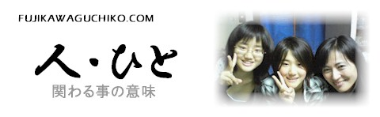

我々の提案する学習旅行では『関わる事』を大切にしています。
人と関わる事は､煩わしい・・・
対応、返事が普遍的ではないので その都度自分の行動を制限されてしまう。
マニュアル世代といわれた我々にとって人ほど､取り扱いの難しいものは無い。
それに育てられた次世代はどうだろう？
マニュアル世代どころではない､操作方法もトラブルシュートも関係ない､
自分がルールのオンリーワン世代
「みんな一緒」が「一人一人それぞれ」にシステムチェンジした。
個性重視で価値観の多様化した子供たちは我が道を突っ走る。
幼い頃から伸ばしたその個性はｽﾎﾟｰﾂ界をはじめ経済界や芸能界等、社会的にも
優秀人材の低年齢化として素晴らし影響をあたえ始めている。
反面、社会でその個性が受け入れられなければオンリーワンはロンリーワンになり
ロンリーワンは自分以外の社会を否定し暴走をし始めている。
はたして､ロンリーワン個性は本当に社会的に必要の無い個性なのか否か？
それを検証するには『関わる事』以外に方法は無い。
我々の住む地域は同業他社の集合した場所だ。
近所付き合いも大変にむずかしい、みんなライバルだからだ。
ここでは『関わる事』をしないと言うことはありえない。何らかの形で必ず関係ある
関係あるから期待し､進展し､何かが生まれる。
関係があるから期待を外されたり、後退したりすることもアル。
それでも『関わる事』を止めない､止められない。
ここに臆病者､卑怯者は住んでは居られない。

いつか､のんびりと田舎で暮らすのが夢でﾍﾟﾝｼｮﾝを開業した。
社会の競争に疲れて社会に背を向けてここへ来た。
テレビや新聞で起こっている事を某地から眺めている。
そして､自分の置かれた環境を考える「関係ないことだ・・・」っと安心する。
そう過ごしているうちに 独りよがりの井の中の蛙に成ってしまっている自分が居る。
外と『関わる事』をしよう。考えよう。

文責：ﾌｼﾞ河口湖ﾄﾞｯﾄｺﾑ
やっちゃん

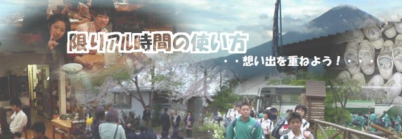
❏ 多種多様を臨機応変にｱﾚﾝｼﾞ
多様化、 各学校毎の教育理念に則り
修学旅行生活の中で何に重点を置きスケジュールを
進めていくか？多種多様でございます。
ホンの１例をご紹介させていただきますが、
小規模簡易宿泊施設を利用して頂きますので
ほぼ夫婦2人の労働力です。
希望通りに進めぬ事もございますがどうぞ
ご了承頂きます様お願いいたします。



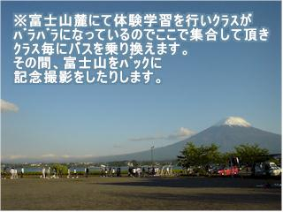

17:30 大石公園集合

※クラス毎の体験でも一度に
ペンション村に入って頂くために
ご集合して頂きます。
全体で行動の場合はそのまま入村して頂けます。

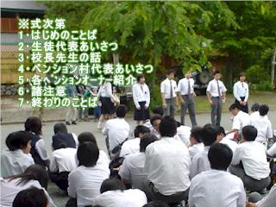

17:45 入村式

※バスは専用駐車か各ﾍﾟﾝｼｮﾝの駐車場に停めて頂きます。
バスから降りて広場に集合して頂きます。
到着が遅い場合や雨天時は、
そのまま、それぞれのﾍﾟﾝｼｮﾝに入館して頂いております。

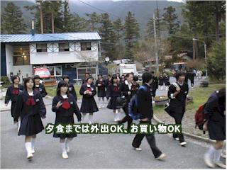

18:00 各ﾍﾟﾝｼｮﾝへ

※各校毎の指導方針に基づき
村内のお約束を決定いたします。
事前にお知らせ頂きまして
各ﾍﾟﾝｼｮﾝｵｰﾅｰも周知します。

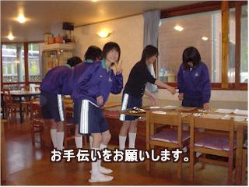

18:30 夕 食

※みんなでお手伝いをしましょう。
さっさと用意すると早くご飯が食べれるよ。

食材、統一で平等感が保てます。

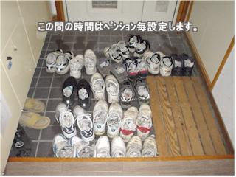
入 浴
※ﾍﾟﾝｼｮﾝによって施設や労働力の
違いが若干ありますので、
お互いの無理の無い様､相談して
時間割します。

ﾄｰｸｵｰﾊﾞｰﾃｨｰ
※入浴を済ませてから？・後で入浴?
半分は先？半分は後？
施設のや生徒さん達の様子で
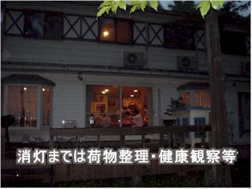
各ﾍﾟﾝｼｮﾝごと時間設定します。

22:30 消 灯

※明日の予定の変更等は
本部ｵｰﾅｰから各ｵｰﾅｰへ。
健康状態の報告は
各ｵｰﾅｰから本部ｵｰﾅｰへ。

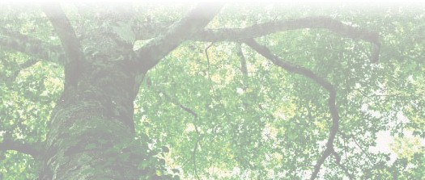

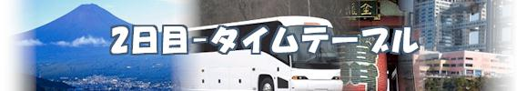

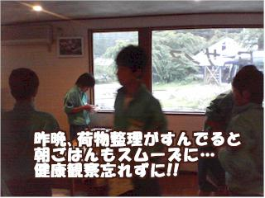

6:30 起 床

※起床から朝食までは
部屋の片付け、荷物整理
朝食準備、と大忙しです。

※目覚めて朝食までは
30分～1時間
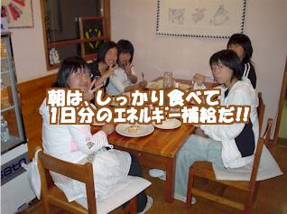

7:30 朝 食
※食材統一は基本健康観察も行います。
朝食後は身支度をして忘れ物が無いか再確認して
集合します。
※朝食から集合までは1時間は必要です。
8:30 広場へ集合
※各ペンションでお別れ式をしてバスへ向かう場合と
集合後ｺｰｽ毎に乗車の場合と2通りあります。
全体集合の必要がなければ各ｸﾗｽのバスにそのまま
乗車します。
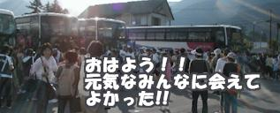
退村式
※式次第 ≒15分
1.はじめのことば
2.生徒代表あいさつ
3.ペンション村代表あいさつ
4.諸注意
5.終わりのことば
6.バス乗車
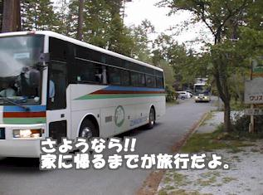
8:45 出 発
※東京へ向かう
富士山麓で活動をする。それぞれの目的によって
出発時間は左右されます。それぞれの時間設定は
出発時間から逆算して頂くと確実です。


食事は旅の思い出の最大関心事のひとつです。
教育旅行に限らず団体様のお受け入れについては
材料を統一し、各人は差のないようにさせて頂いております。
地産の旬の物を新鮮なうちに召し上がって頂いております。
また､下記はホンの一例で施設毎の調理方法で味付けを
させて頂いております。

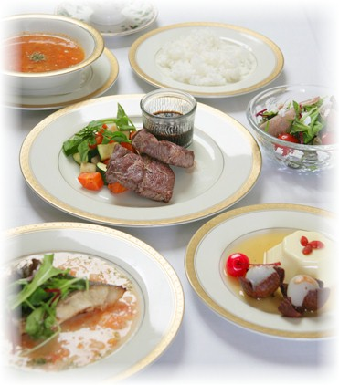
ｽｰﾌﾟ
サラダ
お魚料理
お肉料理
ご飯
デザート

※食物ｱﾚﾙｷﾞｰ食は出来るだけ対応させて頂いております。
症状等はご相談ください。

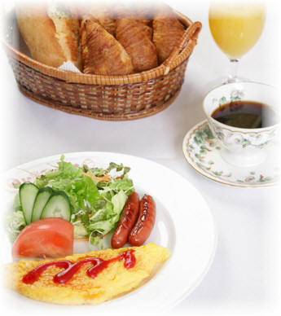

サラダ
加工肉(ハム or サラダ)
オムレツ
フルーツ or ジュース
ロールパン
ｺｰﾋｰ&紅茶

※昼食の必要の場合はお弁当をご用意させて頂いています。

近年子供たちを取り巻く環境の中で､
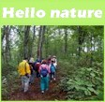
自然との関わりの大切さを多く耳にします。
自然から学ぶものの多さに起因する発想なのでしょう。
自然環境のしくみを学び､現実に自分を取り巻く環境と
比較し その大切さ､厳しさ､やさしさを確認する。
しかしながらそれに向かい合った時に､何をどんな風に
自分へ取り込み学べばいいのか？
経験豊かなスタッフをご紹介させて頂きます。

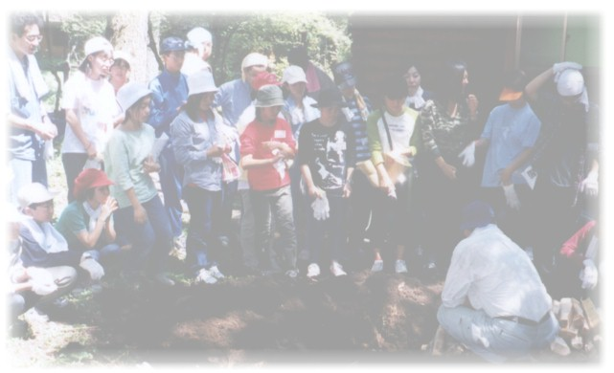
施設名 | 体験内容 | ＴＥＬ
アウトバック | 洞窟･原生林探検 他 | 0555-20-9266
北富士林業研究会 | 林業体験 | 0555-76-6656
日本ｱｳﾄﾜｰﾄﾞﾊﾞｳﾝﾄﾞ協会 | 冒険（野外）活動 | 03-3235-5757
紅葉台木曽馬牧場 | 乗馬 | 0555-85-3138
バディーフィールド | 乗馬 | 0555-85-3274
コア･リゾート倶楽部 | パラグライダー | 0555-62-6565
スカイ朝霧 | パラグライダー | 0544-52-0304
DKスカイジム朝霧 | パラグライダー | 0544-52-1031
フジテンスキーリゾート | ｽｷｰ･ｸﾞﾗｽｽｷｰ･ﾀｰｹﾞｯﾄｺﾞﾙﾌ | 0555-85-3090
河口湖クラフトパーク | ﾎﾞﾄﾙｱｰﾄ・吹きｶﾞﾗｽ・とんぼ玉等 | 0555-20-4123
富士ミルクランド | 農業･酪農体験 | 0544-54-0222
さざなみ | 釣り･レンタルサイクル | 0555-72-0041
富士ｽﾊﾞﾙﾗﾝﾄﾞﾄﾞｷﾞｰﾊﾟｰｸ | 犬との触れ合いパーク | 0555-72-2239

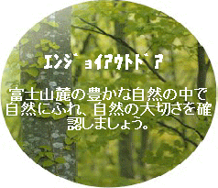

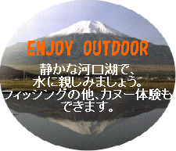

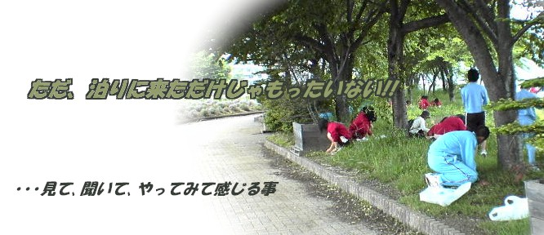
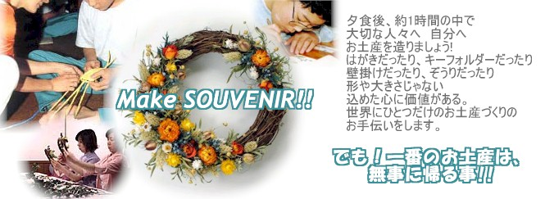
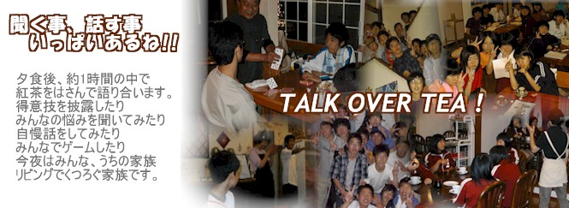
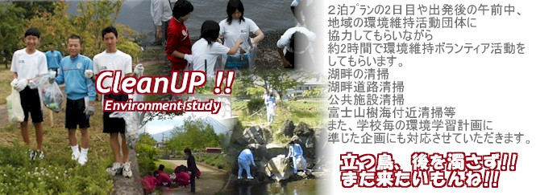
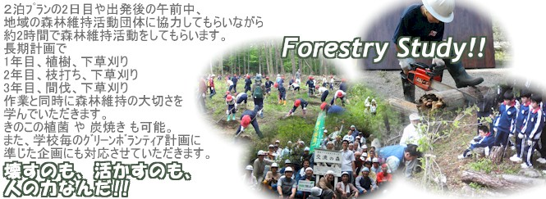

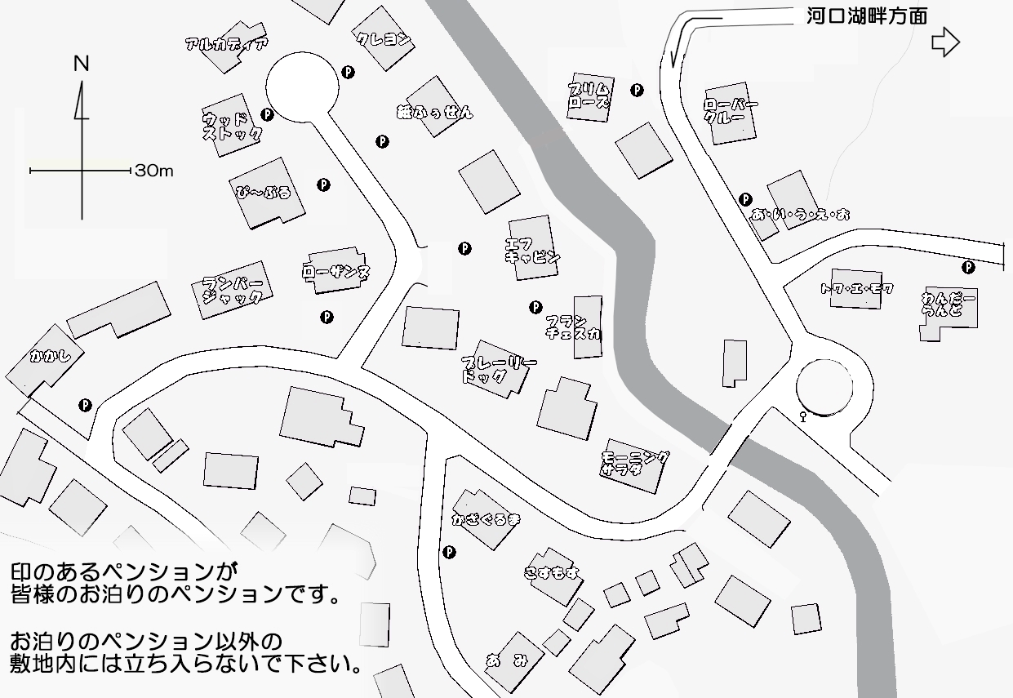


ｴｸｽﾍﾟﾘﾒﾝﾄ・ﾚｰﾌﾞは河口湖の北岸の大石村の体験滞在型宿泊施設です。
河口湖での体験学習の基地として大変便利な立地条件になります

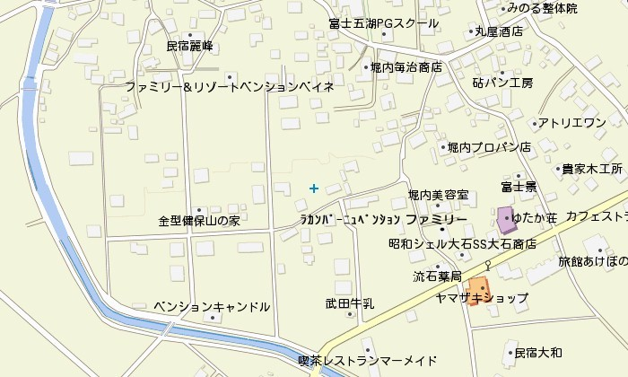

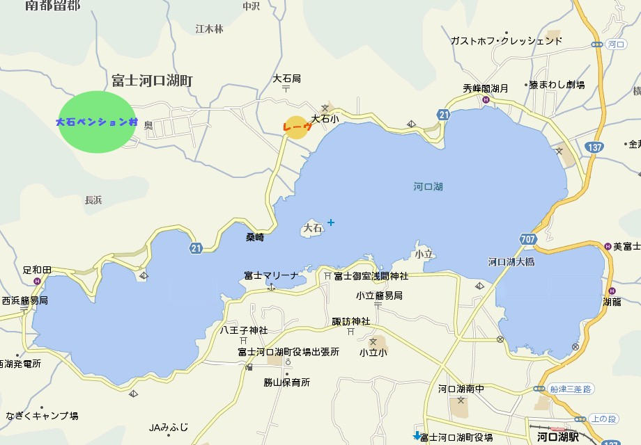


河口湖は富士山の麓、富士五湖の1つ。
自然の豊富なのと景色のよさ、住んでる人によさが 自慢の地域です。
：ルート：

●中央自動車道河口湖I..Cより
国道139号～137号～県道湖北線経由 約20分
東京方面から(中央道経由)
新宿（中央自動車道・102km）≫河口湖I.C≫河口湖大橋≫
河口湖美術館分岐左折≫民宿鎌倉手前右折≫プチペンション村
(東名高速経由)
東京（東名自動車道）≫御殿場ＩＣ≫河口湖大橋≫
河口湖美術館分岐左折≫民宿鎌倉手前右折≫プチペンション村
／
中部・関西方面から（中央自動車道経由）
大阪/名古屋（中央自動車道）≫一宮御坂ＩＣ≫国道１３７号線≫河口交差点右折≫
民宿鎌倉手前右折≫プチペンション村
（東名自動車道経由）
大阪/名古屋（東名自動車道）≫御殿場ＩＣ≫河口湖大橋≫
河口湖美術館分岐左折≫民宿鎌倉手前右折≫プチペンション村

事故･病人発生時ﾁｬｰﾄ
 | 各ペンション | 本部ペンション
急病人発生 | 同室児童又は本人からｵｰﾅｰに
急病人発生 | ↓
急病人発生 | 本部に連絡症状説明 | ↘
急病人発生 |  | 症状判断の上,本部から養護教諭 該当ペンションへ
症状により判断
病院治療必要 | 本日,当番医確認後  本部に連絡 | 係ｵｰﾅｰかTAXI にて 当番医へ搬送,治療後本部にてﾍﾞｯﾄ確保後 安静
少し心配 | 1Ｒ1人にならぬ様部屋割り変更 | 本部にてﾍﾞｯﾄ確保後 安静
軽い症状 | 安静にしてそのまま朝まで
※緊急病院は保険証コピーにて対応可能



富士河口湖町船津6663-1
0555-72-2222

富士吉田市上吉田1542
0555-22-4111
富士・東部小児初期救急医療センター
診察時間 （月）～（金） 午後８時より午後１２時
（土）午後３時より午後１２時
（日・祝日日） 午前９時より午後１２時
年末年始 午前９時より午後１２時
富士吉田市緑ヶ丘2-7-21（富士北麓総合医療センター2階）
0555-24-9977
注意 ・対象は、中学生までです・頭部打撲、やけど、けが、骨折等の外部疾患には対応できません
●山梨県内の救急医療情報：24時間体制
□ 山梨県救急医療情報センター TEL 055－224－4199
富士吉田市松山5-10-13
0555-22-0110

富士河口湖町船津1745
0555-72-0119

富士吉田市上吉田1-2-5
0555-24-9032

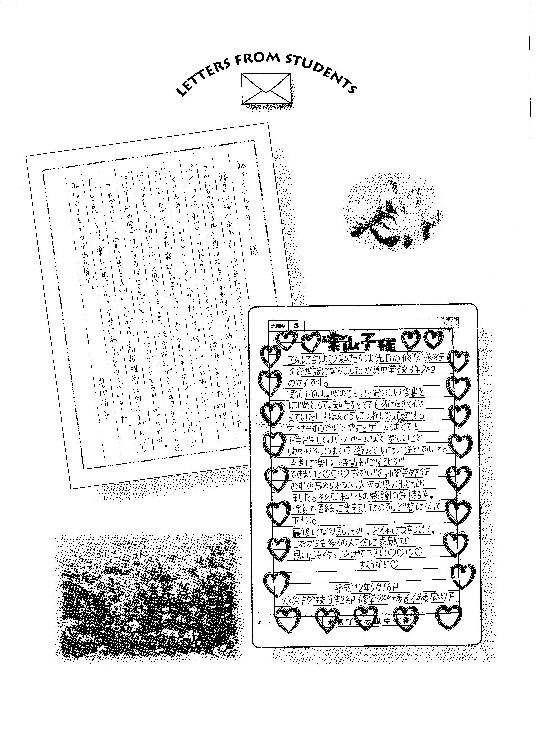

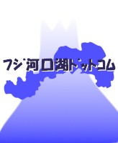
＝フジ河口湖ドットコム＝
代表 中村泰之
〒401-0305山梨県南都留郡富士河口湖町大石2123-85
TEL /0555-76-6656(ﾍﾟﾝｼｮﾝ ローザンヌ内)
FAX /0555-76-6262 HP/090-2424-5755
Emeil info@fujikawaguchiko.com

©2008~FUJIKAWAGUCHIKO.COM All right reserved

